Adı: | ATATÜRK ORTAOKULU | Not:
Soyadı: | 2018-2019 EĞİTİM - ÖĞRETİM YILI | Not:
Sınıf: 7 / … No: | SOSYAL BİLGİLER DERSİ 7. SINIF II. DÖNEM BEP SINAVI | Not:

1-
Ali Bey tanınmış bir tıp profesörüdür, İngiltere’nin ünlü bir
üniversitesinden çalışma teklifi almıştır.
Ali Bey’in bu teklifi kabul etmesi durumunda:
I. Beyin göçü
II. Mevsimlik göç
III. Dış göç
durumlarından hangisi yaşanır?
A) Yalnız I B) I ve III C) II ve III D) I, II ve II

2-
Sümerlilerde ilk defa, rahipler tarafından kullanılan yazı, halkın Zigguratlara getirdiği ürünleri tespit etmek düşüncesiyle, ürünlerin konduğu depo ve kapların üzerine yapılan işaret ya da resimlerden ortaya çıkmıştır.
Bu açıklama yazının icadı ile ilgili aşağıdakilerden hangisini kanıtlar niteliktedir?

A) İhtiyaçlara bağlı olarak ortaya çıktığını
B) Kısa sürede dünyaya yayıldığını
C) Daha çok hukuk alanında kullanıldığını
D) Sümer halkı tarafından yaygın olarak kullanıldığını

3-
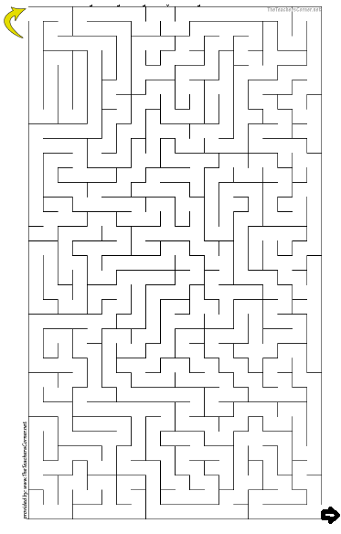
Bir insan yalan söylerken alın terlemesi, gözbebeği küçülme büyümeleri, yüz kası seğirmeleri gibi vücut hareketleri onu rahatlıkla ele verir. Emniyet görevlilerin gözaltına aldıkları bir şüpheliyi yalnız başına karanlık bir odada sandalyeye oturtarak sorguya çekmesinin sebebi onun vücut hareketlerini daha iyi analiz edebilmektir. Yalan söylediğinde onu ele verecek yegâne delil vücut hareketleridir.
Buna göre, emniyet görevlileri şüpheliyi çözebilmek için özellikle neye dikkat etmiştir?
A) Konuşma biçimine
B) Beden diline

4--
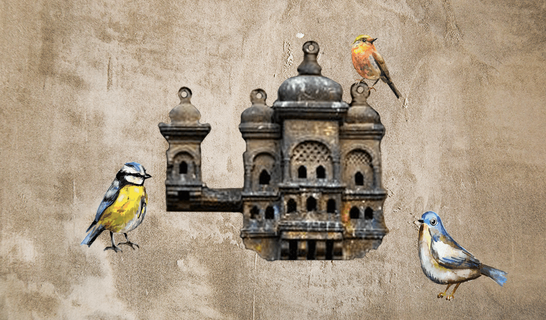

Osmanlı, mimari eserlerinde hayvanları korumayı da ihmal etmemiştir. Yine kuşlar için büyük yapıların çatılarına ya da duvarlarına kuş evleri yapılmıştır. Mezar taşlarına kuşların su içebileceği bölümler yaptırmıştır. İstanbul Fatih Camisi, Kastamonu İbn Neccar Camisi ve Amasya Sultan Bayezid Camisi, Amcazade Hüseyin Paşa Mektebi, Bayezid Seyyid Hasan Paşa Medresesi gibi eserlerde bu kuş evlerini görebiliriz. Helmuth Von Moltke (Helmut Fon Molkı) “Türkiye Mektupları” adlı eserinde ’’Türkler hayırseverliklerini hayvanlara karşı bile gösterirler. Üsküdar’da bir kedi hastanesi bulunur, Bayezid Camisi’nin avlusunda da güvercinler için bir bakım yeri vardır.” Diye yazmıştır. Manuel Serrano Sanz eserinde “Sadece insanlara değil, hayvanlara da yapılan iyilik çok büyük sevaptır. Bazı insanlar denizdeki balıklara ekmek atarlar.” yazmaktadır.
Osmanlı Devleti ile ilgili verilen bilgiden çıkarılabilecek en kapsamlı yargı aşağıdakilerden hangisidir?
- Hayvan Sevgisi
- İnsan Sevgisi
- Mimari Gelişmişlik

Aşağıdaki cümlelerin DOĞRU ya da YANLIŞ olduğunu yan taraftaki boşluğa yazınız.

5 | Sen dili kullanmak iletişimizi olumlu etkiler . | YANLIŞ
6 | Osmanlı Devleti uyguladığı iskân politikasıyla fethedilen bölgeyi Türkleştirmek ve İslamlaştırmak istemiştir. | DOĞRU
7 | Piri Reis, Osmanlı Devleti’nin en parlak döneminde yaşamış ünlü Türk denizcisi, haritacısı ve coğrafyacısıdır. | DOĞRU

8.
Yavuz Sultan Selim’in Mısır seferi rotasının saklı olduğu aşağıdaki bulmacayı çözünüz.

İlk 7 soru 10 puan, 8.soru 30 puandır.
M. Baykal YILMAZ
Sosyal Bilgiler Öğretmeni
Nisan_2019

